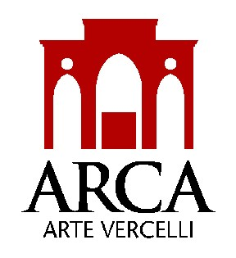 | Allo Sportello Unico per l’Edilizia della  CITTÀ DI VERCELLI

Oggetto: DICHIARAZIONE RELATIVA ALL’ACCESSIBILITÀ ED AL SUPERAMENTO DELLE BARRIERE ARCHITETTONICHE

Il/ La sottoscritto/a ____________________________________________________________
codice fiscale | _ | _ | _ | _ | _ | _ | _ |  | _ | _ | _ |  | _ |  | _ | _ | _ |  | _ | _
nato/a a ________________________________________ |  |  |  |  |  |  |  |  |  |  |  |  |  | Prov. ____ |  |  |  | il
Residente in: Comune ________________________________ |  |  |  |  |  |  |  |  |  |  |  |  |  | Prov. ____ |  |  |  | C.A.P.
indirizzo ________________________________________ |  |  |  |  |  |  |  |  |  |  |  |  |  | n. ____ |  |  |  | tel. ____/_________
e-mail ________________________________________ |  |  |  |  |  |  |  |  |  |  |  |  |  |  |  |  |  | fax ____/_________
numero iscrizione albo professionale __________ |  |  |  |  |  |  |  | Prov. ____ |  |  |  | Qualifica ____________________
- con riferimento alla pratica edilizia n. ………….. del …………………….. e succ. variante ………… del ………..
rilasciata al/ai Sig./ri: ______________________________________________________________________________
- per intervento di: (descrizione dell'intervento e delle opere)
__________________________________________________________________________________________________________________________________________________________________________________________________________________________________________________________________________________________________________________________________________________________________________________________________________________________________________________________________________________________________________________________________________________________________________________________________________________
- relativo all'immobile sito in _______________________: indirizzo ______________________________ n. _____
in qualità di progettista e tecnico incaricato, sotto la propria responsabilità, consapevole della responsabilità penale, in caso di falsità di atti e di dichiarazioni mendaci, ai sensi e per gli effetti degli artt. 47 e 48 del DPR 28/12/2000 n.445,

CERTIFICA

ai sensi dell'art. 25, comma 3 – lettera d), del D.P.R. n. 380/2001,
la conformità delle opere eseguite nell’immobile di cui sopra alla normativa per l’accessibilità ed il superamento delle barriere architettoniche ed in particolare ai disposti dell’ art. _____⁾ del D.P.R. n.380/01 e s.m.i.

_______________, __/__/____ | Il Dichiarante  _______________________________________________ Ai sensi dell’art.38, comma 3, del DPR 28/12/2000 n.445, alla presente autocertificazione viene allegata fotocopia di un documento di identità del sottoscrittore

Specificare: art.77 per edifici privati, art. 82 per edifici pubblici o privati aperti al pubblico.

